Roteiro rápido de utilização do aplicativo - Pagamento à vista ou parcelado de Dívida Ativa

Informações gerais:
- Número máximo de parcelas por tipo de débito:
  - O parcelamento de débitos de ICMS inscritos em Dívida Ativa poderá ser solicitado em até 60 (sessenta) parcelas;
  - No caso de débitos de ITCMD, a quantidade máxima de parcelas é de 24 (vinte quatro);
  - Caso a empresa se encontre em processo de Recuperação Judicial, a quantidade máxima é de 84 (oitenta e quatro) parcelas;
  - O parcelamento de débitos não tributários administrados por outros órgãos, como Tribunal de Justiça, Tribunal de Contas e Ministério Público de Santa Catarina, poderá ser feito em até 60 (sessenta) parcelas.
- Valor mínimo da parcela:
  - R$ 300,00 (trezentos reais), no caso de ICMS;
  - R$ 150,00 (cento e cinquenta reais), no caso de ITCMD e débitos não tributários.
- Parcelamento sumário:
  - Os pedidos de parcelamentos de débitos tributários ou não tributários cujo montante da dívida não exceda a R$ 6.000.000,00 (seis milhões de reais) serão automaticamente deferidos com o pagamento integral da primeira parcela no prazo estabelecido;
  - O parcelamento de débito de ITCMD de qualquer montante também terá deferimento automático mediante o pagamento da primeira parcela.
- Parcelamento autorizável:
  - Os parcelamentos de débitos originados de ICMS ou de débitos não tributários cujo montante exceda a R$ 6.000.000,00 (seis milhões de reais) apenas serão autorizados após a análise da autoridade competente, com base nos documentos apresentados pelo solicitante. Para que ocorra a análise, o solicitante também deverá pagar integralmente a primeira parcela no prazo estabelecido;
  - Os parcelamentos solicitados por empresas em processo de recuperação judicial também exigirão a aprovação da autoridade competente, devendo o solicitante anexar junto ao pedido, o plano de recuperação de recuperação judicial;
- O requerimento do sujeito passivo solicitando o parcelamento de crédito tributário valerá como confissão irretratável da dívida.

Para solicitar o parcelamento, siga as instruções abaixo:

- No campo “Identificação do contribuinte”, indique o número de identificação do contribuinte (podendo optar por informar o número da Inscrição Estadual do estabelecimento, o número do CNPJ ou o número do CPF).
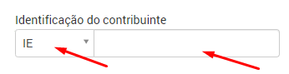

- Clique em “Buscar” para consultar os débitos passíveis de pagamento ou parcelamento. Se quiser refazer a consulta, clique em “Limpar”.

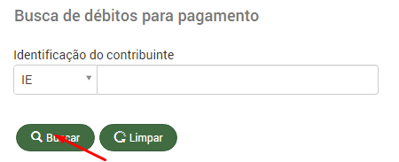

- No caso de existirem débitos de mais de uma origem pendentes de pagamento (débito tributário de competência da SEFAZ e débitos não tributários de competência de outros entes, como por exemplo, Tribunal de Justiça, Tribunal de Contas, Ministério Público Estadual, entre outros) será apresentado ao solicitante uma janela com o título “Seleção de imposto” para que ele selecione a origem do débito a ser pago ou parcelado, pois cada origem de débito possui um regramento distinto.

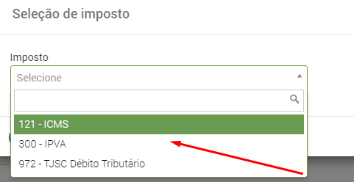

Observação: O IPVA apenas poderá ser pago à vista.

- Escolha o imposto ou origem do débito a ser pago ou parcelado e selecione a opção “Confirmar”. Caso contrário, clique em “Cancelar” para retornar à tela anterior;

- Em seguida, serão apresentadas ao usuário as informações do contribuinte indicado (Número da Inscrição Estadual, CNPJ, CPF e nome ou razão social).

- Também será apresentada uma tabela com todos os débitos passíveis de pagamento ou parcelamento. Clique na caixa ao lado do “Nº do documento” de cada linha para selecionar o(s) débito(s) que deseja.
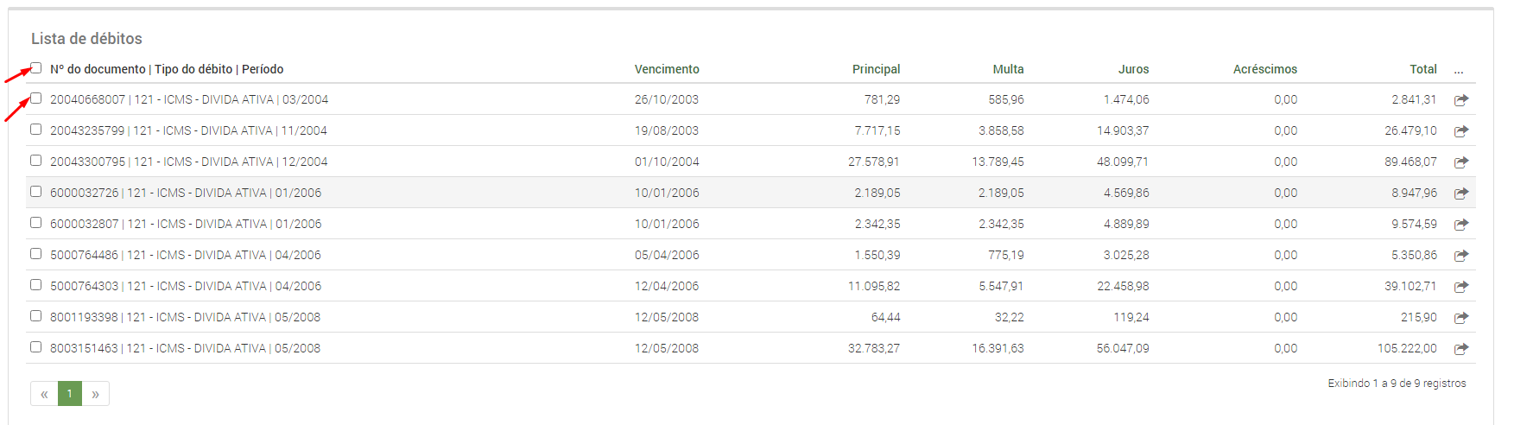

- Ao selecionar o(s) débito(s), o quadro “Itens selecionados” apresentará a quantidade de débitos que foram selecionados, o valor total dos débitos e a data limite para efetuar o pagamento da primeira parcela ou do valor à vista. No caso de parcelamento de débitos inscritos em Dívida Ativa, a data limite para pagamento indicada pelo aplicativo será o último dia do mês corrente ao pedido.

Recuperação Judicial

- No caso de o contribuinte solicitante encontrar-se em processo de Recuperação Judicial, deverá selecionar a opção “Sim” e preencher o campo “Data da decretação da recuperação judicial”. Preenchida a informação deverá selecionar a opção “Calcular parcelas”.

- Caso o contribuinte não se encontre em recuperação judicial, deverá manter selecionada a opção “Não”.

- Ainda no quadro “Itens selecionados”, selecione, no campo “Forma de pagamento”, uma das opções disponíveis de plano de pagamento que foram calculadas pelo aplicativo. Por exemplo, no caso de parcelamento de débito de ICMS inscrito em Dívida Ativa, o número máximo de parcelas é de 60 (sessenta). No caso de a empresa encontrar-se em Recuperação Judicial, o número máximo de parcelas do parcelamento de débitos tributários passa ser de até 84 (oitenta e quatro) parcelas.

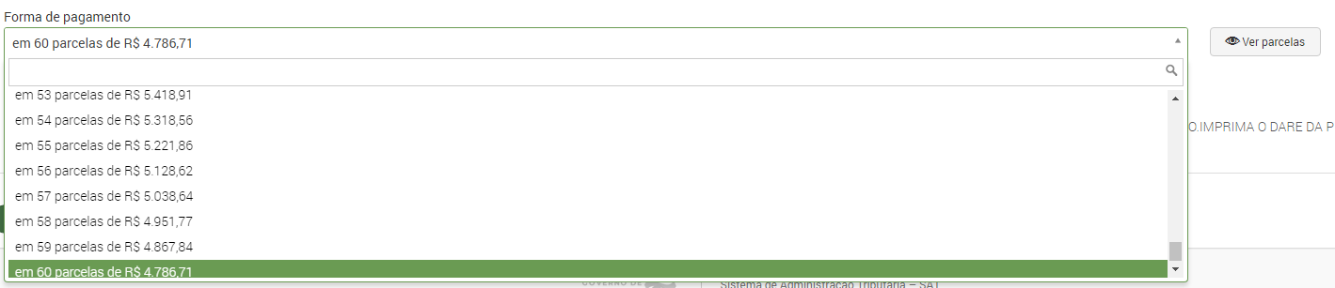

- Selecione, na lista da “Forma de pagamento”, o número de parcelas desejáveis. Selecione a opção “Ver parcelas” para consultar o detalhamento do plano de pagamento selecionado.

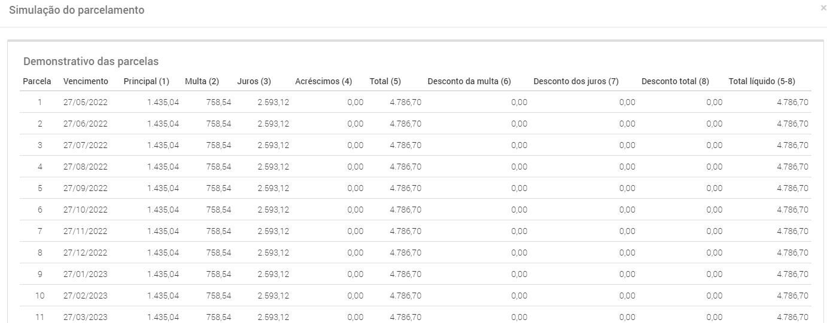

- Se clicou anteriormente para visualizar a simulação do parcelamento, será necessário “rolar” a página até o final e clicar em “Fechar” para retornar à tela principal do pedido de parcelamento.

- No caso em que o montante da dívida a ser parcelada for superior a R$ 6.000.000,00 (seis milhões de reais), o solicitante deverá incluir na sua solicitação os documentos comprobatórios da capacidade financeira do contribuinte para lastrear o parcelamento da dívida.

- Para anexar a documentação exigida, o solicitante deverá realizar o envio de cada um dos documentos listados na tabela “Relação de documentos para a apreciação do pedido de parcelamento”.

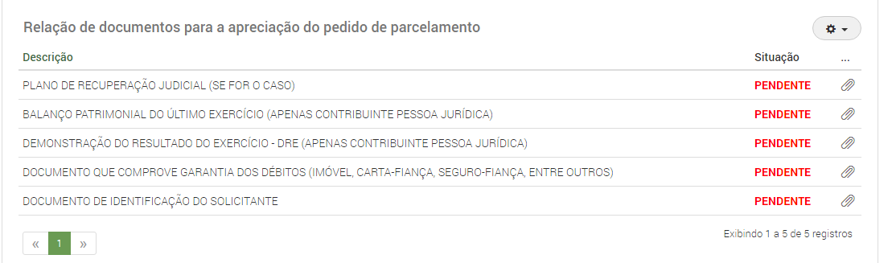

- Para tanto, na tabela apresentada, selecione, na linha correspondente ao documento, a opção “Anexar documento” (clip), localizada ao lado da “situação” de cada documento.

- Será apresentada uma caixa suspensa que possibilitará ao solicitante incluir o arquivo exigido. Para isso, deverá clicar em “Selecionar arquivo…” para encontrar o arquivo na pasta local do computador do solicitante. Selecione o arquivo correspondente ao documento. O nome do arquivo selecionado será apresentado na caixa.
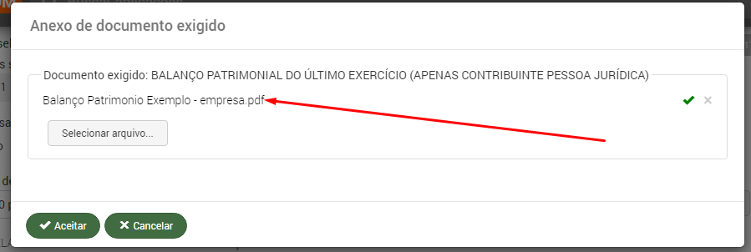

- Clique em “Aceitar” para incluir o arquivo. Clique em “Cancelar” para voltar à tela anterior.

- Incluído o arquivo, a linha correspondente ao documento, na coluna “Situação”, passará a apresentar a expressão “Enviado”, indicando que o documento foi incluído na solicitação. O documento poderá ser excluído selecionando a opção “Excluir documento” . O documento anexado poderá ser visualizado selecionando a opção “Visualizar documento” .

- Repita o procedimento para incluir todos os documentos requeridos.

- Na tela principal, uma vez indicado(s) o(s) débito(s) e selecionado o plano de pagamento, clique no botão “Avançar” para submeter a solicitação de parcelamento. Uma tela de confirmação será exibida:

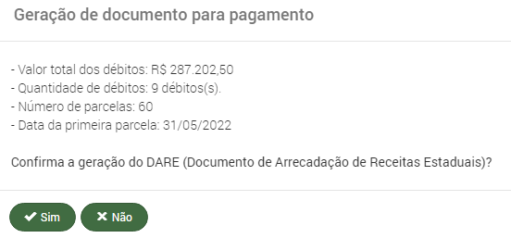

- Clique no botão “Sim” para confirmar a solicitação do parcelamento. Clique em “Não” para retornar à tela anterior.
- Após a confirmação da solicitação do parcelamento, será gerado o Documento de Arrecadação de Receitas Estaduais (DARE) referente à primeira parcela do parcelamento. No caso de débito inscrito em Dívida Ativa, também será gerado o DARE relativo ao FUNJURE (honorários advocatícios).

- Imprima o DARE e efetue o pagamento até a data indicada. O parcelamento será autorizado automaticamente com a efetivação deste pagamento, desde que o montante parcelado não exceda a R$ 6.000.000,00 (seis milhões de reais). Se a dívida for superior a este montante, o parcelamento apenas será concedido após a análise da Procuradoria Geral do Estado (PGE).

- Ao finalizar, o aplicativo exibirá o número do pedido de parcelamento gerado. Anote este número. Ele será importante para gerar o DARE das parcelas seguintes.
